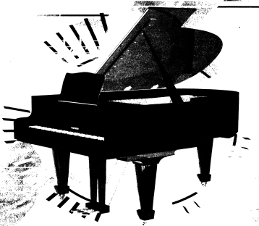
МБУ ДО «ДЕТСКАЯ ШКОЛА ИСКУССТВ»
г. Мензелинска
Объявляет прием учащихся
на 2016-2017 учебный год
с 7 лет и старше по следующим специальностям:
Фортепиано
Баян
Гитара
Скрипка
Хореография
Изобразительное искусство
Обучение 5, 8 лет

Приемные прослушивания по адресу: ул. К.Маркса, 46:
с 20 мая по 31 июня 2016 г.
с 10.00-12.00 и 13.00-16-00 час.

добор с 1 по 31 августа 2016 г.
с 10.00-12.00 и 13.00-16-00 час.

Заявление о приеме подается на имя директора, с собой иметь свидетельство о рождении, медицинскую справку о состоянии здоровья
За справками обращаться по телефону: 3-28-81
Заявление можно подать через сайт электронного образования РТ.

